УДК 372.800.4
«Стройка» – компьютерная игра
для знакомства с параллельным программированием
Воронова Кристина Дмитриевна
Пермский государственный национальный исследовательский университет, 614990, Россия, г. Пермь, ул. Букирева, 15, christinavoronova12@gmail.com
Плаксин Михаил Александрович
Национальный исследовательский университет Высшая школа экономики (Пермский филиал), 614070, Россия, г. Пермь, ул. Студенческая, 38, mapl@list.ru
Пермский государственный национальный исследовательский университет, 614990, Россия, г. Пермь, ул. Букирева, 15
Бурное развитие параллельных вычислительных технологий делает актуальным включение пропедевтики параллельных вычислений в школьный курс информатики. Поскольку эта тема еще не вошла в школьную программу, сделать это можно через внеурочную деятельность, в частности, через Интернет-конкурсы. С 2013 г. задания на параллельные вычисления стали обязательной частью конкурса «ТРИЗформашка». Среди них всегда есть задания на исполнение и составление алгоритмов для игровых параллельных исполнителей. В статье описывается один из таких исполнителей – «Стройка». В течение нескольких лет он использовался в конкурсе в безмашинном варианте. В 2022 г. появилась его компьютерная версия.
Ключевые слова: информатика, начальная школа, средняя школа, методика преподавания, параллельное программирование, параллельные вычисления, ТРИЗформашка.
Введение
В связи с бурным развитием computer science параллельные вычисления становятся неотъемлемой частью современных технологий на различных уровнях (многоядерные процессоры, многопроцессорные системы). Это делает актуальным включение пропедевтики параллельных вычислений в школьный курс информатики. Но в настоящее время в школьной программе для этого не предусмотрены часы, отсутствуют методические материалы.
Одним из способов решения проблемы является включение заданий на параллельные вычисления в программы различных конкурсов по информатике, которые проводятся в рамках внеурочной деятельности. В качестве такового конкурса с 2013 г. выступает конкурс «ТРИЗформашка» – ежегодный межрегиональный Интернет-конкурс по информатике, системному анализу и ТРИЗ (теории решения изобретательских задач) для школьников и студентов. [‎1, ‎2] Весной 2022 г. конкурс состоялся в 22-й раз. Возраст участников – от первого класса до четвертого курса. Среднее количество команд – около 70, максимальное – 202 (более шестисот человек). Сайт конкурса www.trizformashka.ru.
Данная статья посвящена описанию одного из параллельных исполнителей, использовавшихся на конкурс «ТРИЗформашка» – компьютерной игры «Стройка».
История исполнителя «Стройка»
Впервые исполнитель «Стройка» (тогда еще бескомпьютерный) появляется в конкурсе «ТРИЗформашка» в 2013 г. Программных исполнителей тогда еще не было. Задания для «Стройки» были даны двух типов: на выполнение заданного алгоритма и на составление алгоритма для построения заданного «здания».
Исполнитель «Стройка» действовал по следующим правилам.
Стройку ведут 3 бригады, работающие одновременно. Все они совершенно равнозначны: могут выполнять одни и те же действия за одно и то же время. Можно считать, что работа ведется тактами. За каждый такт каждая бригада выполняет одно действие.
Строительство ведется из балок. Каждая балка имеет уникальный номер.
Каждая балка может быть уложена горизонтально или установлена вертикально.
Уложить балку можно на землю между двумя указанными точками, краями на две вертикальные балки, серединой на вершину вертикальной балки.
Установить балку можно на землю (в указанную точку), на вершину другой стоящей балки, на середину, на левый или правый край лежащей балки.
Точки на земле, в которые может быть установлена балка, обозначены латинскими буквами. Расстояние между соседними точками равно длине балки.
Так как параллельные алгоритмы на конкурсе «ТРИЗформашка» появились впервые, задания были простейшими. В результате выполнения алгоритма, предложенного участникам конкурса, должно было получиться «здание», изображенное на рис. 1.
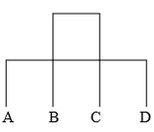
Рис.
1.
Пример задания для исполнителя «Стройка»
На рис. 2 представлены варианты результатов выполнения этого алгоритма, присланные участниками конкурса.
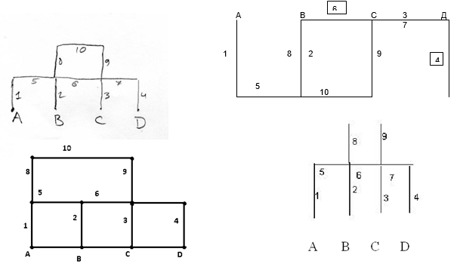
Рис.
2.
Ответы участников конкурса «ТРИЗформашка-2013»
В 2014 г. на конкурсе появилась компьютерная игра «Танковый экипаж» [‎3]. Для исполнителя «Стройка» осталось только задание на выполнение заданного алгоритма. Но по сравнению с 2013 г. задание усложнилось.
В 2015 г. «Стройка» сохранила задание на выполнение алгоритма, но сложность задания существенно увеличилась. Вместо одного были даны три алгоритма. Все они выдавали один и тот же результат (описывали процесс возведения одного и того же строения). Но это факт участнику конкурса еще надо было установить. Один из алгоритмов содержал ошибки. Надо было определить ошибочный алгоритм и указать ошибочные команды. После этого надо было сравнить два оставшихся алгоритма по эффективности с точки зрения сроков и стоимости строительства.
В следующем 2016 г. «Стройка» становится ещё более сложной. Балку в этой версии можно было расположить не только горизонтально или вертикально, но и наклонно. Нижним концом наклонная балка должны была опираться на край или середину горизонтальной балки, верхний край вертикальной балки, стык наклонных и/или вертикальных балок. Верхний конец наклонной балки мог опираться на край горизонтальной балки, верхний край вертикальной балки или верхний край другой наклонной балки. Верхний стык двух наклонных балок мог служить опорой при установке вертикальных и горизонтальных балок.
На рис. 3 приведен пример здания, построенного с использованием наклонных балок. Это здание было результатом исполнения алгоритма, который был задан участникам конкурса «ТРИЩформашка-2016».
Наклонные балки значительно повышали разнообразие «зданий», которые могли быть результатами конкурсных алгоритмов. Но их применение существенно усложняло систему команд. Количество команд возросло втрое, с шести до девятнадцати. Десять из них были предназначены для установки наклонных балок и были значительно более громоздки и сложны для понимания, чем для горизонтальных или вертикальных. Вместо «Уложить (N) серединой на (M)» или «Установить (N) слева на (M)» для горизонтальной и вертикальной балок для наклонной приходилось писать «Установить (N) вправо вверх на стык (M, N)», «Установить (N) влево вверх на середину(M)». Все это привело к тому, что в последующих конкурсах исполнитель «Стройка» не участвовал. Вернулся он только в 2022 г уже в виде компьютерной игры.

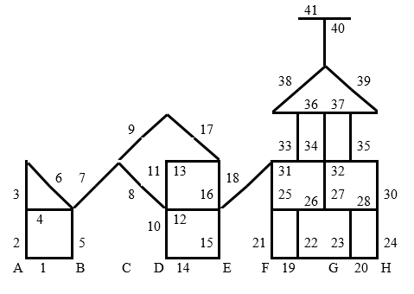
Рис.
3
Пример задания конкурса «ТРИЗформашка-2016»
Компьютерная игра «Стройка»
Для компьютерной реализации данного исполнителя была выбрана версия без наклонных балок. Система команд повторяет версии «Стройки» 2013-2015 годов. Но задания, которые нужно выполнить участнику, также изменили тип. Теперь это задания не на исполнение заданного алгоритма, а на составление алгоритма для программного исполнителя.
Игра состоит из двух программ: конструктора заданий и конструктора алгоритмов.
Конструктор заданий позволяет вручную прорисовать здание, которое должно быть результатом выполнения алгоритма, составленного участниками конкурса. Схема этого здания служит подсказкой для игрока в процессе отладки алгоритма и позволяет оценить его правильность: указать балки, установленные верно, не верно или не установленные вообще.
При запуске конструктора алгоритмов открываются два окна: окно составления алгоритма и окно «строительной площадки», где происходит пошаговая отрисовка строящегося здания, по мере выполнения алгоритма.
На. рис. 4 изображено окно составления алгоритмов. Оно рассчитано на три бригады. Команды выбираются из меню, их параметры (номера балок и точек) вводятся с клавиатуры.
Рис.
4
Окно алгоритма игры «Стройка»
На рис.5 показано окно «строительной площадки». В нем расположено меню для загрузки задания, загрузки и сохранения алгоритма, управления выполнением алгоритма (целиком или пошагово), а так же ползунки, позволяющие менять размер изображения строительной площадки и скорость анимации при выполнении алгоритма.
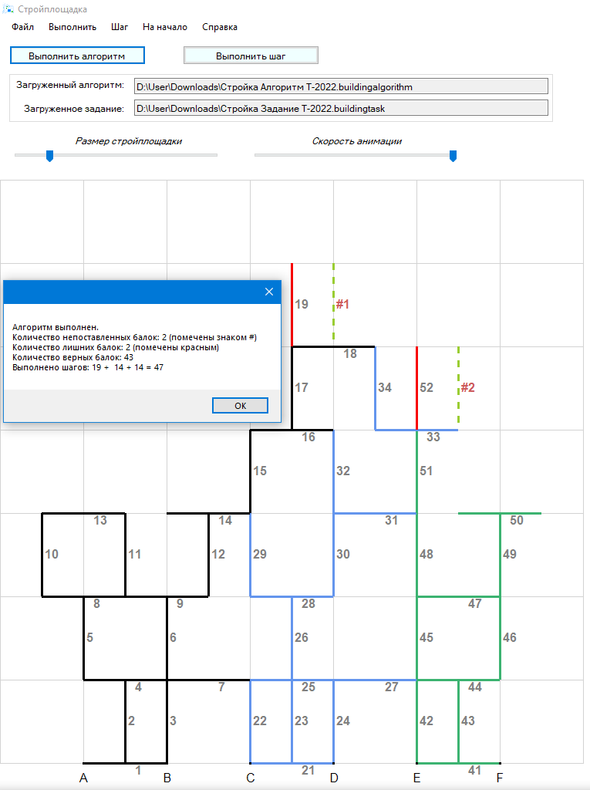
Рис.
5
Окно стройплощадки игры «Стройка»
Заключение
Игра «Стройка» была использована в конкурсе «ТРИЗформашка-2022». Участники конкурса оценили интересность и полезность игры на 9 баллов из 10. В мае 2022 г. Игра была представлена на Международной научно-методической конференции в Минске [4].
Библиографический список
- Плаксин М.А. О пропедевтике параллельных вычислений в школьной информатике. //Информатика и образование. 2016. № 10 (279). С. 27-36.
- Плаксин М.А., Иванова Н.Г., Русакова О.Л. Набор заданий для знакомства с параллельными вычислениями в конкурсе «Тризформашка». В сборнике «Преподавание информационных технологий в Российской Федерации. Материалы Тринадцатой открытой Всероссийской конференции. Пермский государственный национальный исследовательский университет. 2015. С. 232-234.
- Кучев А.Д., Плаксин М.А. Пропедевтика параллельных вычислений в школьной информатике. Компьютерная игра «Танковый экипаж». //Информатика в школе. №9 (122), ноябрь 2016. С.42-48.
- Воронова К.Д., Плаксин М.А. Знакомство с параллельными вычислениями в рамках дистанционного конкурса «ТРИЗформашка-2022». // Дистанционное обучение – образовательная среда XXI века : материалы XII Междунар. науч.-метод. конф. (Республика Беларусь, Минск, 26 мая 2022 года). С. 163.
"CONSTRUCTION" IS A COMPUTER GAME
TO INTRODUCE PARALLEL PROGRAMMING
Voronova Kristina D.
Perm State University, 15, Bukireva st., Perm, 614990, Russia, christinavoronova12@gmail.com
Plaksin Mikhail A.
National Research University Higher School of Economics (Perm branch), 614070, Russia, Perm, st. Student, 38, mapl@list.ru
Perm State University, 15, Bukireva st., Perm, 614990, Russia
Abstract. The rapid development of parallel computing technologies makes it urgent to include propaedeutics of parallel computing in the school computer science course. Since this topic is not yet included in the school curriculum, it can be done through extracurricular activities, in particular, through Internet contests. Since 2013, parallel computing tasks have become a compulsory part of the "TRIZformashka" contest. Among them, there are always tasks for executing and composing algorithms for game parallel performers. This article describes one of such performers - "Construction". For several years, it was used in the contest in a machine-less version. In 2022 its computer version appeared.
Keywords: computer science, elementary school, high school, teaching methodology, parallel programming, parallel computing, TRIZformashka.

© Воронова К. Д, Плаксин М.А., 2021

